Доклад на семинаре педагогов железнодорожных детских садов «ИКТ в работе с детьми»
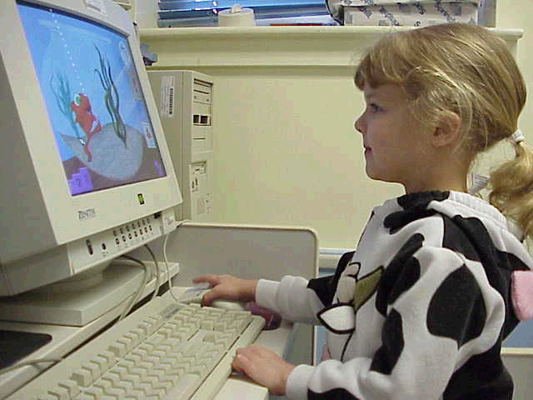Слайд 1. Использование информационно-коммуникационных технологий в детском саду – актуальная проблема современного дошкольного воспитания. Важность и необходимость внедрения таких технологий в процесс образовательной деятельности отмечалась международными экспертами во «Всемирном докладе по коммуникации и информации», подготовленном ЮНЕСКО.
В своей работе мы используем следующие средства информационно-коммуникативных технологий: Слайд 2
- Компьютер
- Мультимедийный проектор
- Принтер
- Видеомагнитофон, DVD плейер
- Телевизор
- Магнитофон
- Фотоаппарат
- Видеокамера
- Электронные доски
Так же применяются следующие виды интерактивных материалов:
- Фотографии;
- Видеоролики;
- Видеофрагменты (фильмов, сказок, мультфильмов);
- Презентации (электронные книги, электронные выставки);
- Детские развивающие компьютерные игры;
- Коллекции цифровых фотографий и мультфильмов.
В сентябре 2013 года вступил в силу Федеральный закон от 29.12.2012 №273 – ФЗ об Образовании в РФ, в соответствии с которым дошкольное образование стало 1 уровнем образовательной системы.
Информационная составляющая обеспечивает реализацию Федеральных государственных образовательных стандартов дошкольного образования.
Остановимся на преимуществах использования интерактивных материалов.
- использование мультимедийных презентаций обеспечивает наглядность, которая способствует восприятию и лучшему запоминанию материала;
- одновременно используется графическая, текстовая, аудиовизуальная информация;
- при использовании анимации и вставки видеофрагментов возможен показ динамических процессов;
- с помощью компьютера можно смоделировать такие жизненные ситуации, которые нельзя или сложно показать во время образовательной деятельности, либо увидеть в повседневной жизни (например, воспроизведение звуков животных; работу транспорта и т.д.);
- использование новых приёмов объяснения и закрепления, особенно в игровой форме, повышает непроизвольное внимание детей, помогает развить произвольное;
- непосредственно образовательная деятельность с использованием информационно-коммуникационных технологий побуждает детей к поисковой и познавательной деятельности, включая поиск в сети Интернет самостоятельно или вместе с родителями;
- высокая динамика непосредственно образовательной деятельности способствует эффективному усвоению материала, развитию памяти, воображения, творчества детей.
- 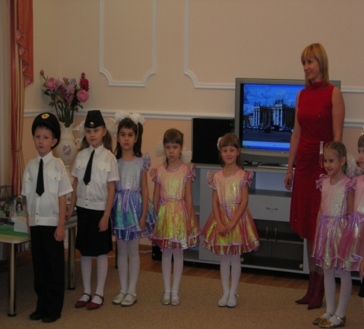Создание презентаций в программе Рower Рoint используется нами для повышения эффективности образовательной деятельности с детьми и педагогической компетенции у родителей. Мы применяем следующие виды презентаций:
Слайд 3.
  - Для обозначения темы или как сопровождение объяснения педагога;
  - Для сопровождения небольших театрализованных сценок или постановок сказок детьми;
  - Для контроля знаний.
  - Для проведения родительских собраний.
Слайд 4. Компьютер, являясь самым современным инструментом для обработки информации, может служить и мощным техническим средством обучения, и играть роль незаменимого помощника в воспитании и общем психическом развитии дошкольников. В настоящее время существует различное множество обучающих программ, предназначенных для детей дошкольного возраста, но нет их четкой классификации. Многие авторы выделяют четыре типа обучающих программ:
1. тренировочные и контролирующие;
2. имитационные и моделирующие;
3. наставнические;
4. развивающие игры.
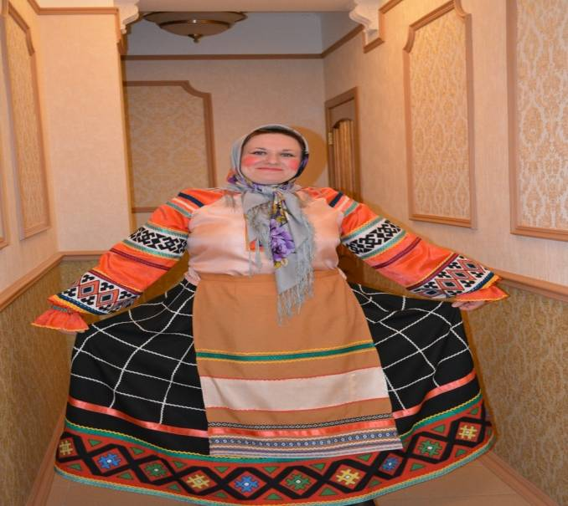В ДОО нами компьютеры чаще всего используются на развивающих занятиях. Оно длится до 30 минут в зависимости от возраста детей и состоит из трех последовательных частей: подготовительной, основной и заключительной.
Слайд 5. Приведём пример, такого занятия. Для проведения образовательной деятельности «Русские матрёшки» была проделана большая подготовительная работа: подобран материал (при подборе информации мы использовали интернет и литературные источники), продуман вид занятия, его методические принципы и приемы, выполнены авторские иллюстрации, подобран музыкальный материал, смонтирован видео фильм. Поэтому образовательная деятельность, на наш взгляд, получилась не только воспитывающей и познавательной, но и интересной, творческой, пронизанной фантазией и воображением воспитателей и детей.
Дети познакомились с русской национальной игрушкой матрёшкой. С помощью компьютера был смонтирован и показан видео фильм о рождении и процессе изготовления любимой игрушки. Презентация на компьютере о фигурке Фукуруму была особенна интересна для детей. Сюрпризный момент образовательной деятельности - появление матрёшки (воспитателя в народном костюме), вызвал массу положительных эмоций. Лица детей светились радостью. Для закрепления материала педагог использовал пазлы, которые дети усердно собирали на занятии, а затем рассказывали какую матрешку собрали, почему она так называется, говорили об элементах росписи. Практической частью была роспись матрёшек.
Вместе со старшей дошкольной группой мы провели занятие, посвященное керамике Гжели. На нем была использована технология натурной мультипликации. Дети вспомнили историю русских народных промыслов, обсуждали, как расписывали предметы в различных традиционных стилях, как вырезали и делали настоящие вещи и как создавали виртуальные объекты в мультимедийной среде.
Воспитатель демонстрировал каждый прием изготовления изделий народных промыслов. Затем изделия: гжельские чайники, чашки, ложки делали дети. Сначала они рисовали предметы на бумаге, раскрашивали свои рисунки и вырезали их. Все эти поделки превращались в персонажей сказки, сюжет которой дети сочиняли вместе с педагогом.
Ядром самостоятельной деятельности детей в проекте была анимация. Для нее использовалось следующее оборудование: видеокамера; компьютер, оснащенный программой редактирования видео; устройство для просмотра отснятого материала: проектор с экраном и монитор компьютера; диски для записи и хранения отснятого материала.
Для создания мультипликационной сказки мы разделили детей на четыре группы.
I группа создавала персонажей для анимации — чайники, тарелки и чашки. Они рисовали эти предметы на бумаге, а затем вырезали их;
II группа раскрашивала виртуальных персонажей;
III группа совместно с воспитателем снимала кадры фильма: дети рассказывали историю и в соответствии с сюжетом, перемещали персонажей на подготовленном фоне — раскрашенном листе бумаги.
Педагог делал фотографии и монтировал их;
IV группа озвучивала мультипликационный фильм. Озвучивание проводили по ролям: каждый произносил свой текст.
Далее воспитатель объединял сделанные детьми кадры, накладывал звук и показывал этот промежуточный результат всей группе.
Дети с гордостью смотрели мультфильм, придуманный ими самими. Презентация, чаще всего используемая нашими педагогами, сочетает в себе динамику, звук, красочное изображение, что значительно улучшает восприятие трудной для детей информации.
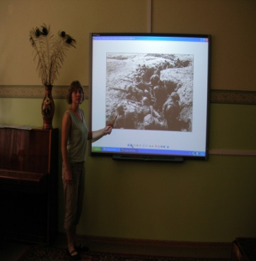 Слайд 6. Просматривая презентацию, дети быстрее и лучше запоминают информацию, учатся объединять изображение и звук в одно целое. Электронные презентации на различные темы такие как «Моя Семья» «Животные», «Растения», «Родина», «Мой город» и др. мы с успехом используем во время групповой НОД. Грамотно подобранный материал помогает отследить уровень знаний детей и спланировать дальнейшую работу.
Задача разного рода слайд-шоу и видеофрагментов – показать детям те моменты из окружающего мира, наблюдение которых непосредственно вызывает затруднения.
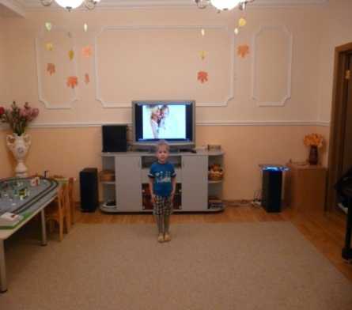Слайд 7.Презентации так же применяются и при проведении утренников, досугов, что создаёт у детей праздничное настроение, расширяет знания о данном празднике.

Слайд 8. Недавний переход к интерактивным доскам стал революцией. Наши дети научились большей настойчивости, стали более терпимо и терпеливо относиться друг к другу, давая каждому возможность высказаться. У них появилось больше пространства для рисования или сочинения элементов истории, тогда как остальные с интересом следят за действиями, 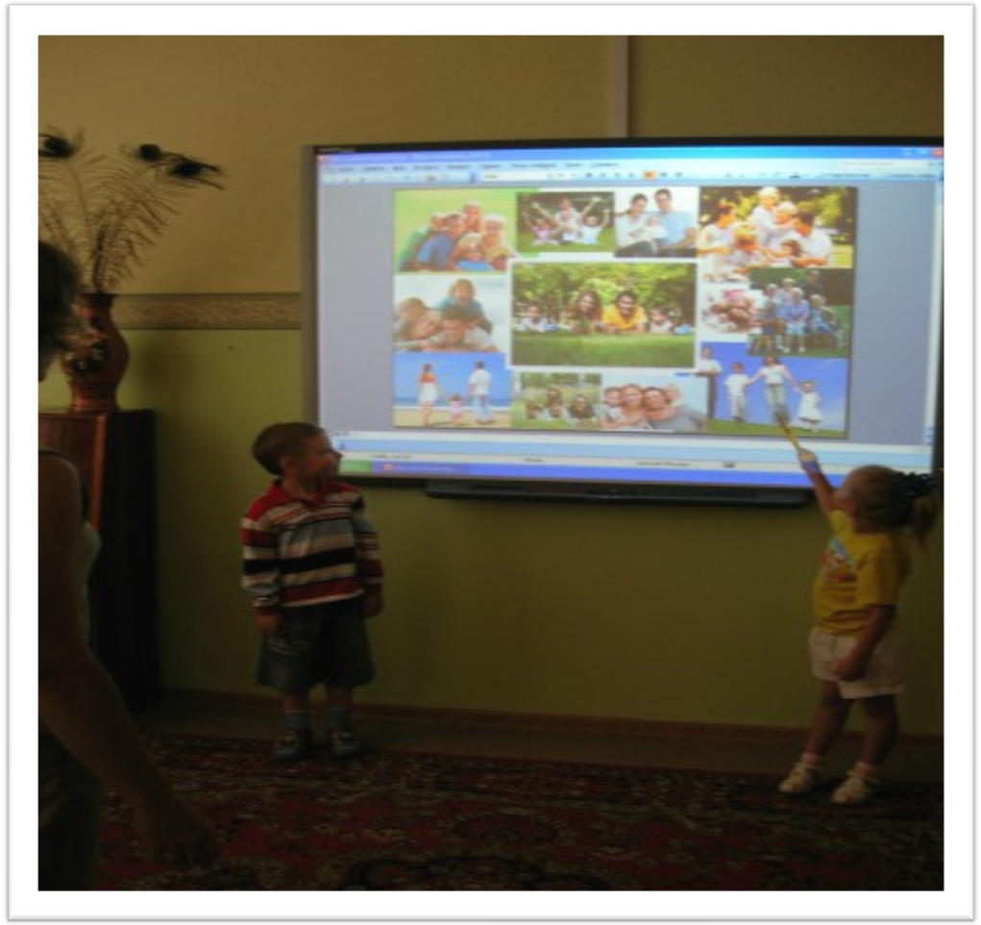как в театре. Дети всегда очень гордятся не только своей собственной работой, но и работой других, считая ее «работой команды».
Так детям полюбились задания на интерактивной доске. Они с интересом двигают фигуры руками в задании «Свой – чужой», обводят фигуру маркерами в задании «Найди и обведи», зачёркивают в игре «Четвёртый лишний».
Незаменимую роль компьютер играет и в работе учителя- логопеда. На индивидуальных занятиях широко применяется программа «Комфорт». Программа используется учителем- логопедом в следующих направлениях: коррекция (коррекция психоэмоциональных нарушений, коррекция состояний при психосоматических заболеваниях, таких как аденоиды, аллергия, вирусные заболевания и др, логопедическая коррекция); развитие (обеспечение благоприятных условий развития, обеспечение процесса личностного развития, расширение возможностей социально-психологической адаптации); оздоровление и профилактика (оптимизация функционального состояния, снижение стрессовой нагрузки и проявлений дистрессовых реакций, обучение эффективным навыкам саморегуляции). Использование программы в дошкольных учреждениях позволило проводить с малышами профилактическую работу по предупреждению возникновения психоматических и нервно- психических нарушений, обеспечило максимально благоприятные условия для развития ребенка и успешной адаптации его к школьному обучению. В ходе работы происходит регистрация физиологических параметров организма (при помощи специальной аппаратуры) и преобразование их в компьютере в сигналы обратной связи, которые ребёнок воспринимает в виде звукового или зрительного ряда. Наши дети с большим интересом принимают участие в данной программе. С любопытством смотрят и слушают сигналы, соответствующие состоянию функций его организма.
Самой любимой биокомпьютерной игрой для наших детей является программа «Бабочка». Дошкольники с большим удовольствием наблюдали, что при изменении дыхания и пульса на экране появлялось яйцо, откуда вылуплялась гусеница, которая окукливалась и превращалась в бабочку. С помощью данной программы наш учитель- логопед проводит работу по постановке речевого и вокального дыхания, профессиональной речи, профилактическую работу по предупреждению возникновения психосоматических и нервно- психических нарушений, коррекционную работу по нормализации психоэмоционального состояния детей. Программа «Комфорт» позволяет проводить мероприятия по общему оздоровлению.
Слайд 9. Таким образом, применение компьютера в дошкольном обучении возможно и необходимо, оно способствует повышению интереса к обучению, его эффективности, всестороннему развитию дошкольника. Компьютерные программы вовлекают детей в развивающую деятельность, формируют культурно значимые умения и знания. Сегодня компьютерные технологии можно считать тем новым способом передачи знаний, который позволяет ребенку с интересом учиться, воспитывает самостоятельность и ответственность при получении новых знаний, развивает дисциплину интеллектуальной деятельности, способствует всестороннему развитию ребенка.
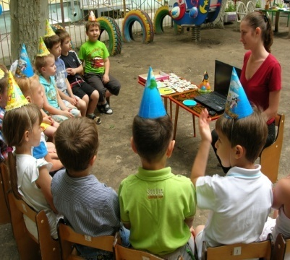
И, в заключение, хотелось бы сказать, что использование компьютерных технологий в деятельности педагога ДОО позволяет внедрять инновационные процессы в дошкольном образовании, совершенствовать все звенья управления в сфере образования, расширяя возможности доступа к информационным ресурсам, помогает развивать навыки работы на компьютере и повышать творческую фантазию и воображение.

